COMUNICATO STAMPA
Würth Elektronik pubblica la Product Guide Wireless Connectivity & Sensors
Moduli radio, sensori e consigli per il mondo IoT
Waldenburg (Germania), 21 luglio 2022 – La divisione Wireless Connectivity & Sensors di Würth Elektronik ha voluto pubblicare molto più di un catalogo, presentando quindi una "Product Guide". In 200 pagine questa guida, in lingua inglese, offre numerose informazioni sui prodotti e sulle tecnologie ad essi relative, importanti per lo sviluppo di applicazioni. È possibile ordinare la Product Guide al link we-online.com/order-catalog.
La Product Guide Wireless Connectivity & Sensors è concepita in primis per facilitare ai clienti la scelta dei prodotti più adatti attraverso panoramiche, schematici e grafici sulle tecnologie. L'ampia offerta di moduli radio con varie tecnologie radio comuni ma anche proprietarie Würth Elektronik è alla base di nuove applicazioni Internet-of-Things (IoT). Un aspetto importante di una soluzione intelligente è dotare i sensori di temperatura, umidità, pressione o vibrazioni di minuscoli modulo radio a risparmio energetico. Dato che l'ampliamento dei propri prodotti con funzionalità IoT "smart" offre svariate possibilità, nella Product Guide Würth Elektronik fornisce numerosi esempi e soluzioni per smart factory, smart industry, smart home, smart building e altri campi applicativi.
"Illustriamo i prodotti e le tecnologie utilizzate e desideriamo dare suggerimenti sulle nuove opportunità offerte dai sensori e dalla loro interconnessione. Ovviamente, forniamo ai nostri clienti anche consigli e assistenza – per arrivare fino al supporto alla progettazione. Tutto ciò fa parte della nostra filosofia‚ “more than you expect", afferma Markus Eberle, Marketing Manager di Würth Elektronik eiSos.

Immagini disponibili
Le seguenti immagini possono essere scaricate da internet e stampate: https://kk.htcm.de/press-releases/wuerth/

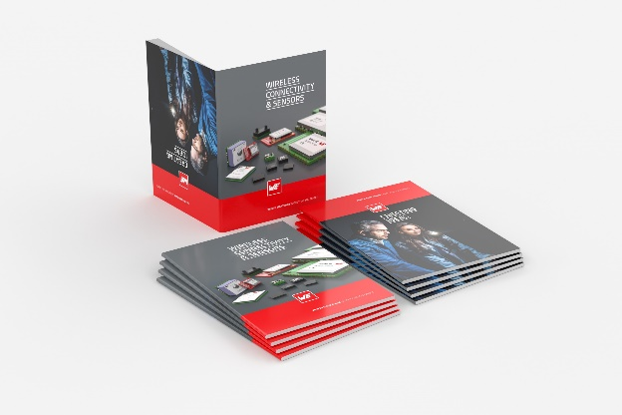
Foto di: Würth Elektronik
Product Guide Wireless Connectivity & Sensors

Informazioni sul gruppo Würth Elektronik eiSos
Il gruppo Würth Elektronik eiSos è produttore di componenti elettronici ed elettromeccanici per il settore dell'elettronica e lo sviluppo delle tecnologie per soluzioni elettroniche orientate al futuro. Würth Elektronik eiSos è uno dei maggiori produttori europei di componenti passivi, attivo in 50 Paesi, con stabilimenti in Europa, Asia e America settentrionale che riforniscono una clientela sempre crescente a livello mondiale.
La gamma di prodotti comprende componenti per la compatibilità elettromagnetica (CEM), induttori, trasformatori, componenti HF, varistori, condensatori, resistenze, quarzi, oscillatori, moduli d'alimentazione, bobine per il trasferimento wireless di potenza, LED, sensori, connettori, elementi per gli alimentatori di potenza, tasti e interruttori, tecnologia per la connessione, portafusibili e soluzioni per la trasmissione wireless dei dati.
La disponibilità a magazzino di tutti i componenti del catalogo senza limite minimo d'ordine, i campioni gratuiti e l'elevato supporto dei nostri dipendenti specializzati e addetti alle vendite, così come la vasta scelta di strumenti per la selezione dei componenti, caratterizzano l'orientamento all'assistenza dell'impresa, unico nel suo genere.
Würth Elektronik fa parte del gruppo Würth, leader mondiale nelle tecniche di montaggio e di fissaggio. L'azienda offre impiego a 8000 dipendenti e nel 2021 ha registrato un fatturato di 1,09 miliardi di Euro.
Würth Elektronik: more than you expect!
Per ulteriori informazioni consultare il sito www.we-online.com

Per ulteriori informazioni:  Würth Elektronik eiSos GmbH & Co. KG  Sarah Hurst  Max-Eyth-Strasse 1  74638 Waldenburg  Germania  Telefono: +49 7942 945-5186  E-Mail: sarah.hurst@we-online.de  www.we-online.com | Contatto per la stampa:  HighTech communications GmbH  Brigitte Basilio  Brunhamstrasse 21  81249 München  Germania  Telefono: +49 89 500778-20  Fax: +49 89 500778-77  E-Mail: b.basilio@htcm.de  www.htcm.de

